新冠疫情填报系统（皖南医学院）操作指南：部门管理员
- 登录
登录地址：https://anhui.campusphere.net/10368/admin/login/?next=/10368/admin/
登录名为工号，登录密码会由人事处发送至各部门管理员。
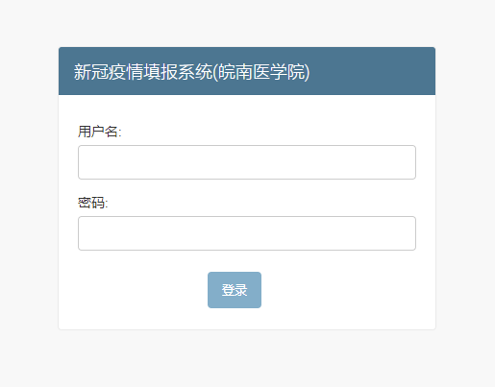
- 查看本部门人员信息填报
登录后可看到一些页面信息，在教师列表可以查看本部门人员名单。
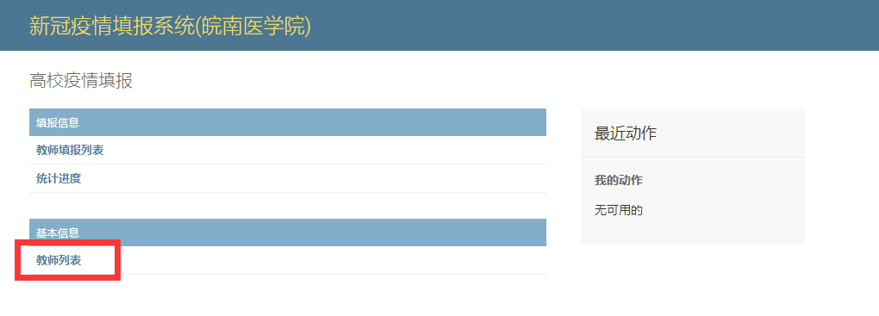
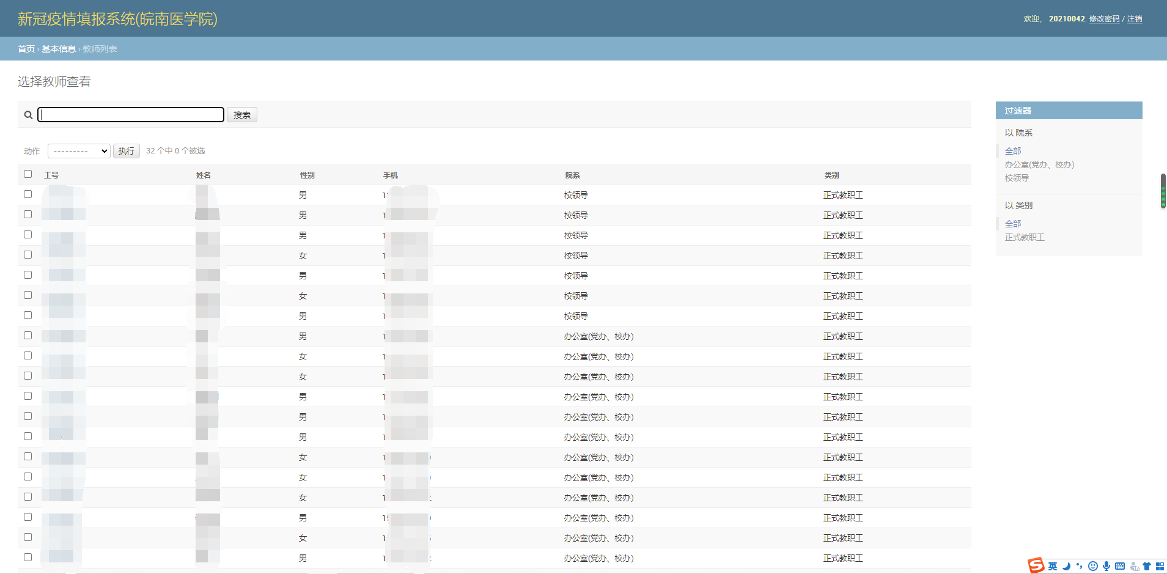
请各部门管理员重点查看本部门人员重要信息填报情况，如是否有所在地变动、接触病例、健康状况等并进行核实确认，避免误填报。
- 查看本部门人员信息填报情况
- 教师填报列表——查看本部门当前人员信息填报情况
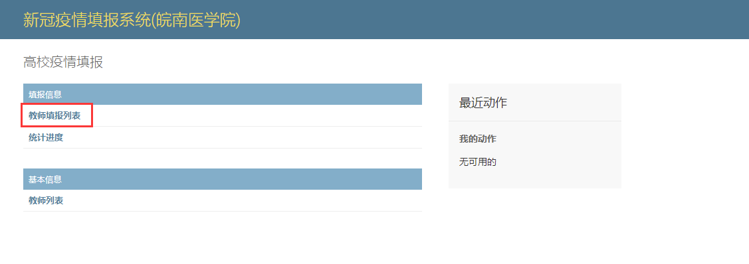
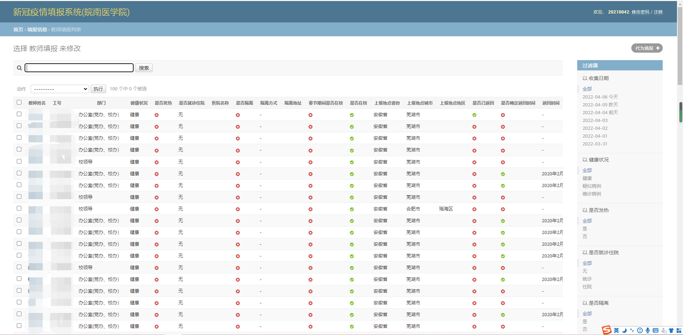
- 统计进度——查看本部门当前填报进度（已填写和未填写）
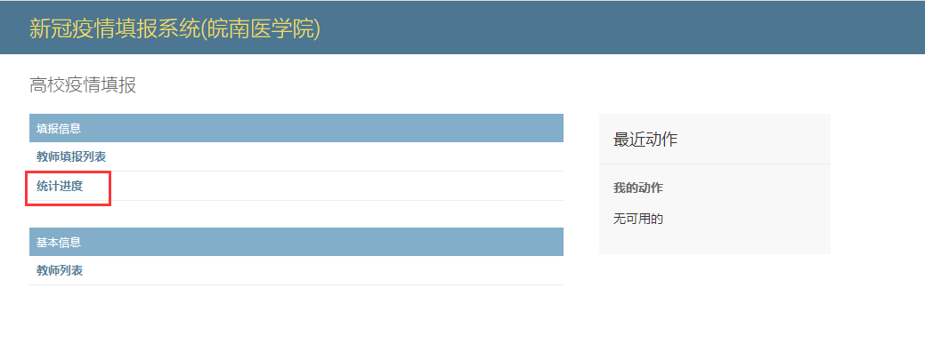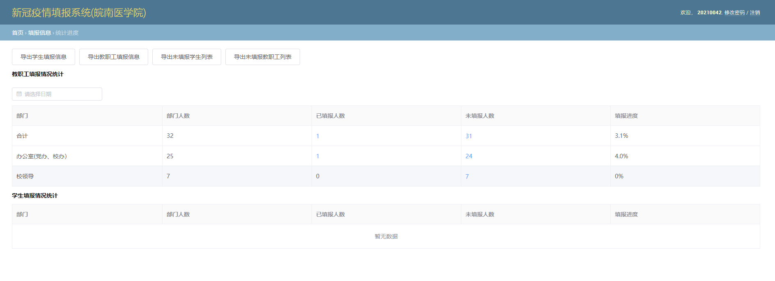
在当前页面可以导出已填报教职工的填报信息，同时也可以导出未填报教职工的信息，对其进行填报提醒。
- 提醒填报
系统管理员可在统计进度中查看未填报教职工名单（需导出后查看详细内容），对其进行信息填报提醒。
- 代为填报
在教师填报列表页面的右上角，可以看到“代为填报”，点击即可下载模板，根据模板提示填写信息，并上传。
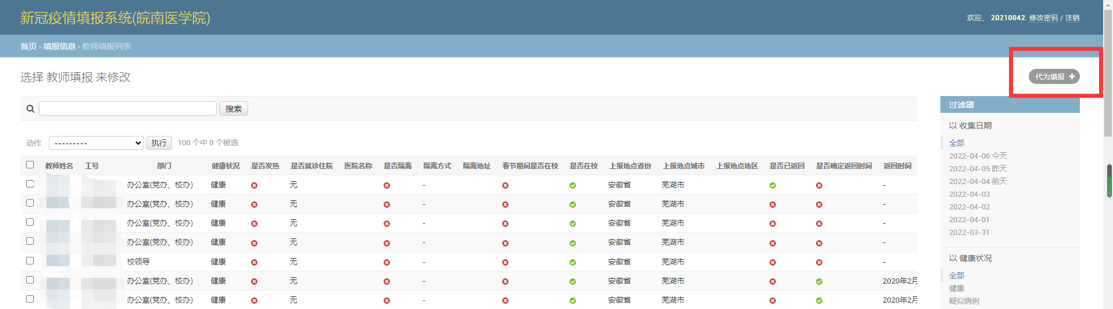
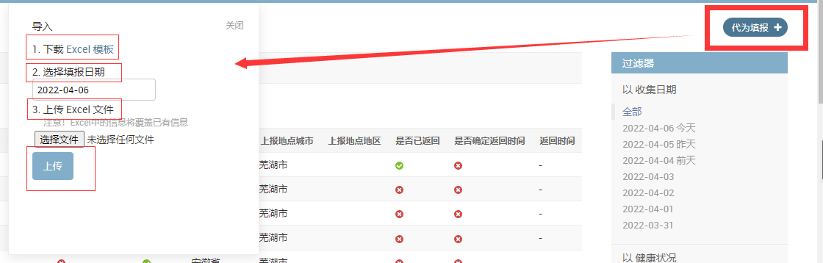
注意：请在征得对方同意后代为填报，确保填报内容真实。

